Руководство пользователя

«Управление персоналом»

СОДЕРЖАНИЕ

1 Окно «Организационная структура» 3

1.1 Список отделений 3

1.2 Список сотрудников 3

2 Окно «Карточка сотрудника» 4

2.1 Режим просмотра информации 5

2.2 Режим редактирования информации 6

2.3 Режим добавление информации 8

# Окно «Организационная структура»

Окно «Организационная структура» позволяет просмотреть структуру организации в виде древа. Посмотреть информацию о том, какие сотрудники находятся в отделении и подчинённых ему отделениях.

## Список отделений

Для просмотра списка отделений в правой части экрана используется древо организации. Для просмотра отделений, которые не вмещаются в область видимости, можно использовать боковую и/или нижнюю полосы прокрутки. Окно «Организационная структура» с древом показана на рисунке 1.

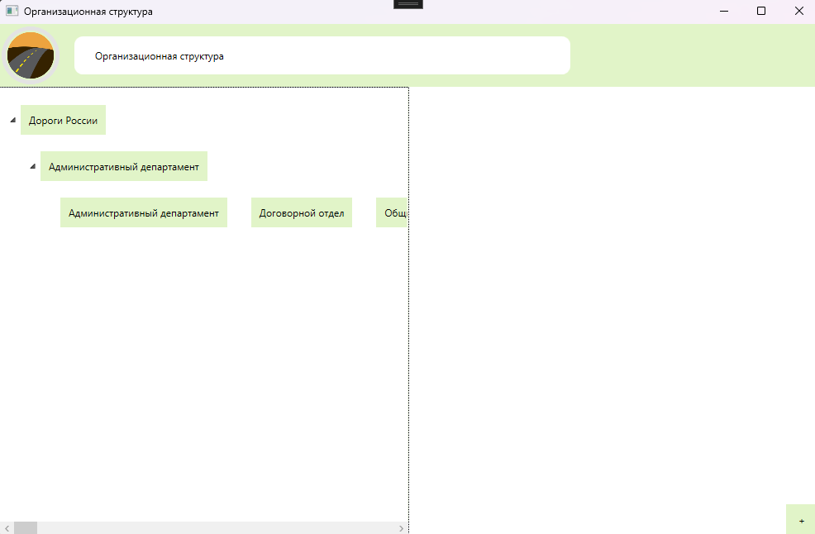

Рисунок 1 – Древо организационной структуры

## Список сотрудников

Древо организационной структуры предоставляет возможность отображения сотрудников выбранного отделения и подчинённых ему отделений в алфавитном порядке. Отображение данных сотрудника представлено на рисунке 2

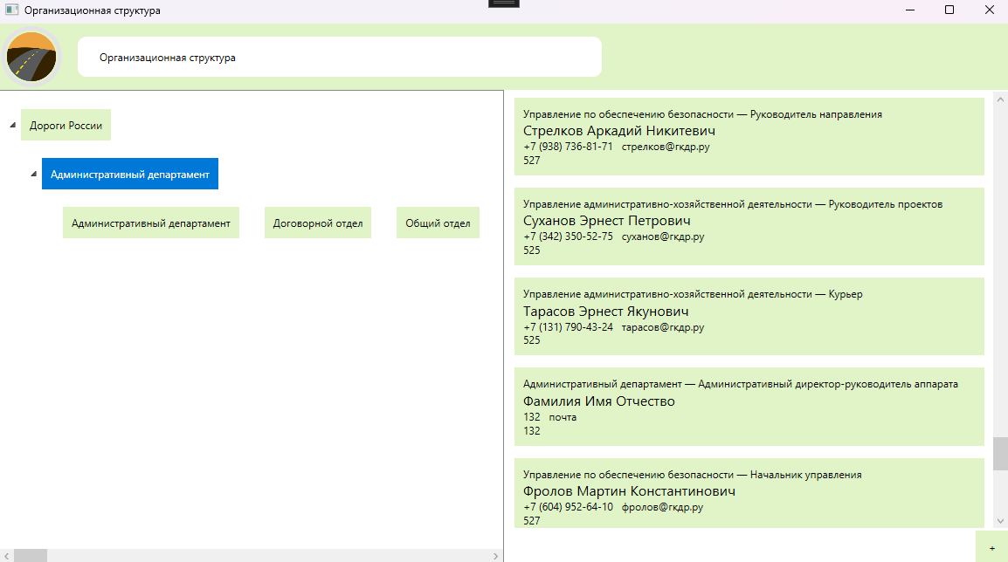

Рисунок 2 – Список сотрудников отделения

При нажатии на кнопку «+» происходит переход к окну «Карточка сотрудника» в режиме добавления информации о новом сотруднике

# Окно «Карточка сотрудника»

Окно «Карточка сотрудника» предоставляет доступ к личной информации сотрудника отделения. В левой части окна можно увидеть личные данные сотрудника, а в правой – события, в которых он участвует. Окно «Карточка сотрудника» изображено на рисунке 3.

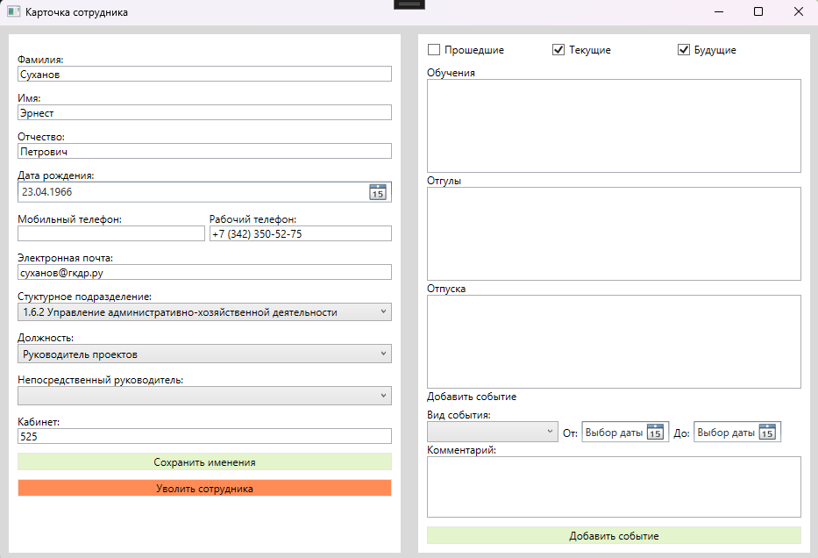

Рисунок 3 – Окно «Карточка сотрудника»

## Режим просмотра информации

Для доступа к окну «Карточка сотрудника» в режиме просмотра пользователю необходимо выполнить следующие действия:

1. Выбрать структурное отделение, в котором находится нужный ему сотрудник
2. Дважды нажать на элемент, отображающий данные необходимого сотрудника. После чего откроется окно «Карточка сотрудника», в которой будет отображена вся доступная пользователю информация о выбранном сотруднике. (рисунок 3).

## Режим редактирования информации

Для перехода к режиму редактирования пользователю необходимо выполнить следующие действия:

* Открыть окно «Карточка сотрудника» в режиме просмотра информации
* Отметить флажок «Разрешить редактирование»

На рисунке 4 изображено окно «Карточка сотрудника» в режиме редактирования, а также местоположение флажка на экране.

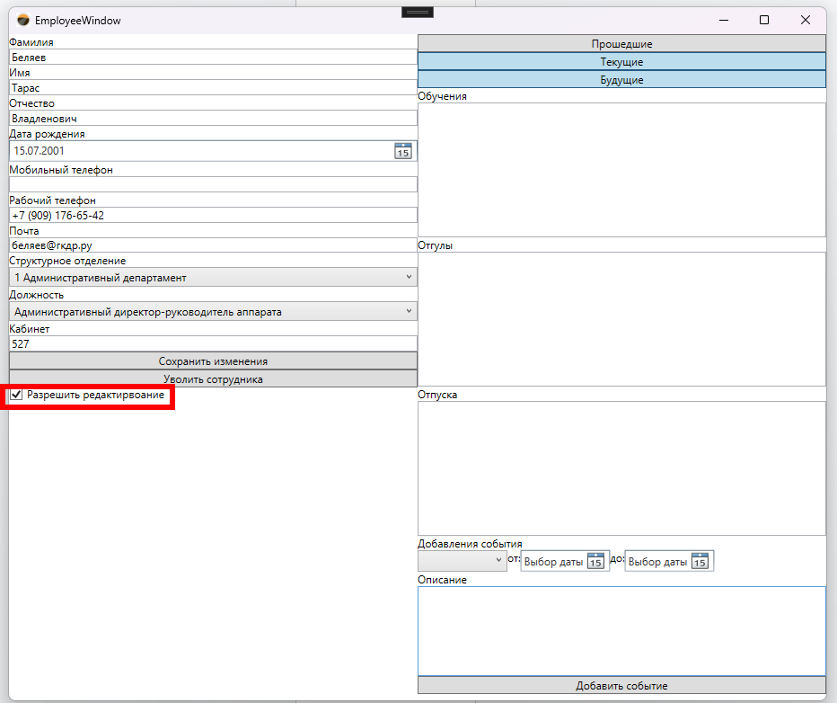

Рисунок 4 – Окно «Карточка сотрудника» в режиме редактирования

В левой части окна можно редактировать информацию о сотруднике, а также уволить его. В правой части карточки имеется возможность добавить новое событие для этого сотрудника.

Для добавления события необходимо:

1. Указать тип добавляемого события;
2. Указать дату начала;
3. Указать дату конца;
4. Указать описание (не обязательно);
5. Нажать на кнопку «Добавить событие».

## Режим добавление информации

Для доступа к окну «Карточка сотрудника» в режиме добавления информации пользователю необходимо в окне «Организационная структура» в правой части экрана нажать на кнопку «+». (рисунок 5).

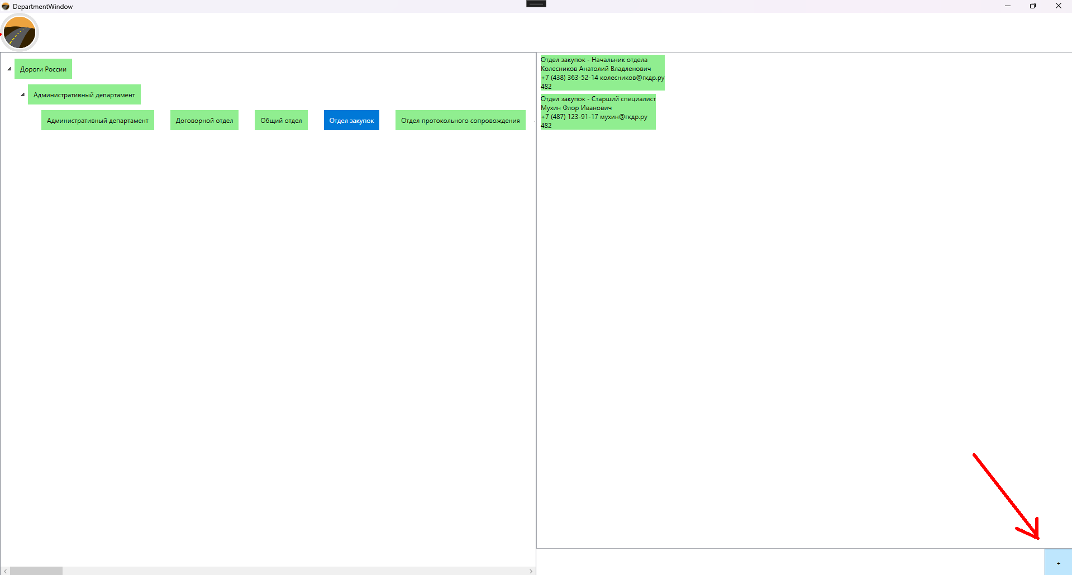

Рисунок 5 – Кнопка «+»

Окно «Карточка сотрудника» в режиме добавления информации позволяет добавить информацию о новом сотруднике в отделение. Окно «Карточка сотрудника» в режиме добавления информации представлена на рисунке 6.

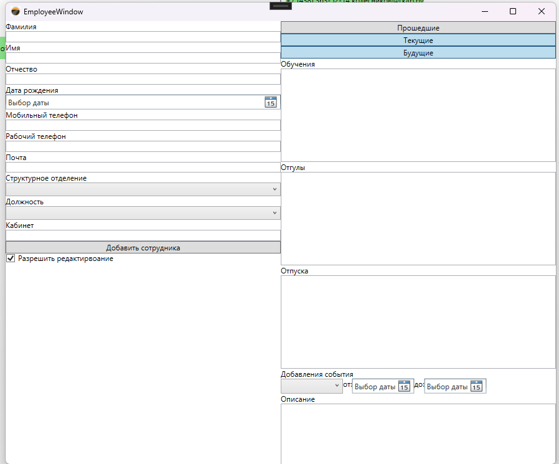

Рисунок 6 – Окно «Карточка сотрудника» в режиме добавления информации

Для добавления информации о новом сотруднике пользователю необходимо указать поля обязательные для заполнения в левой части окна и нажать на кнопку «Добавить сотрудника».